Kategorie C Energieanlagen Schweizer Solarpreis-Diplom 2021
Die 1.5 MWp starke PV-Anlage Calinis in Felsberg/GR wurde 2020 in Betrieb genommen. Auf einer Fläche von 7’400 m2 produziert sie jährlich 1.6 GWh. Sie bildet einen weiteren Schritt in Richtung des langfristigen Ziels das gesamte Einzugsgebiet der Rhiienergie als eine der ersten CO2-freien Regionen der Schweiz zu konzipieren. Die Calinis-Anlage nahm weder Kultur- noch Landwirtschaftsland in Anspruch. Das Projekt entstand in einem ehemaligen Steinbruch, der nach einem Bergsturz 2001 geschlossen wurde und nicht anderweitig verwendet werden durfte. Die PV-Anlage Calinis reduziert jährlich rund 856 t CO2-Emissionen; im E-Verkehr können 3’290 t CO2 Verkehrsemissionen pro Jahr reduziert werden

PV-Anlage Calinis, 7012 Felsberg/GR

Die PV-Anlage Calinis in Felsberg produziert jährlich 1.6 GWh auf 7’400 m2. Mit diesem Solarstrom könnten über 340 E-Autos je ein- mal die Erde CO2-frei umrunden oder 1’140 E-Autos 12’000 km emissionsfrei fahren.
Die Rhiienergie Versorgungsgemeinden
Daraufhin suchte die Gemeinde nach Gestal- tungsideen. In Zusammenarbeit mit der FH Graubünden entstand das Projekt «Energie statt Wyy» in Anlehnung an den Weinberg in Felsberg. Zur Wiederherstellung des Stein- bruchareals wurde eine Böschung mit einer
Technische Daten

Energieproduktion m2 kWp kWh/a
Solarstrom: 7'400 1'500 1'585'000
Bestätigt von Rhiienergie AG am 4. April 2021,
Venanzi Pfister, Tel. +41 58 477 64 51
(Vgl. auch Allg. Rechtsbestimmungen S 37, Ziff 15)
Beteiligte Personen

Rhäzüns, Bonaduz, Tamins, Domat/Ems und
Hangneigung von 30° aufgeschüttet. Das
Standort

Felsberg können künftig mindestens 50%
ihres gemeindeeigenen Stroms aus dem Ca- linis Kraftwerk beziehen. Mit der Inbetrieb- nahme erhöht sich die Solarstromproduktion der Region der Rhiienergie auf 10 GWh/a - ein Spitzenplatz in der Schweiz.
«Mit dieser beachtlichen Menge an erneu- erbarer Energie werden wir langfristig mithel- fen, das Einzugsgebiet von Rhiienergie als eine der ersten Regionen der Schweiz netto CO2-frei werden zu lassen» (Markus Feltscher, Verwaltungsratspräsident der Calanda Solar
AG, 30.06.2020). Regierungsrat Mario Ca- vigelli bezeichnet das neue Solarkraftwerk aufgrund seiner hohen Produktion und selbstbewussten Platzierung als «Leucht- turm und Akzelerator für die Sonnenenergie als Technologie».
Für die Solaranlage wurde kein Landwirt- schaftsland verwendet, sondern sie entstand in einem ehemaligen Steinbruch, der nach einem Bergsturz geschlossen werden musste.
Schüttmaterial stammt aus dem Aushub des
neuen Hauptgebäudes H1 des Kantonsspitals Graubünden. Die Solarmodule sind 1 Meter über dem Boden installiert, damit die Flora und Fauna mit der Umgebung vernetzt blei- ben kann. Für die 1.5 MW starke PV-Anlage entstand die raumplanerisch explizit ausge- suchte Energieparzelle Nr. 1668 in Felsberg.

L’installation PV de 1,5 MWc située à Felsberg (GR) a été mise en service en 2020. Sur une sur- face de 7’400 m2, elle génère 1,6 GWh/a. Il s’agit d’une nouvelle étape visant à faire de l’ensemble du bassin de rhiienergie l’une des premières ré- gions zéro carbone de Suisse. La centrale d’énergie solaire Calinis a dû s’installer sur des terrains qui n’étaient ni cultivés, ni en zone agri- cole. Le projet a pris forme dans une ancienne carrière dont l’exploitation a pris fin suite à un glissement de terrain en 2001. Calinis réduit de 856 t les émissions de CO2.
Parzelle 1668, 7012 Felsberg
Eigentümerin
Calanda Solar AG, Bongertweg 8, 7012 Felsberg Tel. +41 81 650 22 50
Betreiber
Rhiienergie AG, Energieweg 1, 7015 Tamins
Tel. +41 81 650 22 50
Planer
Fanzun AG, René Meier, Salvatorenstrasse 66, 7000 Chur, Tel. +41 58 312 88 88, info@fanzun.swiss
Solarteur
ARGE Planeco GmbH / Crestageo AG, Tramstrasse 66, 4142 Münchenstein
Tel. +41 61 411 25 23, info@planeco.ch,
Baurechtsgeber
Politische Gemeinde Felsberg, 7012 Felsberg
Promotoren
Per Sandven , Zürich
Markus Feltscher, VR Präsident Felsberg

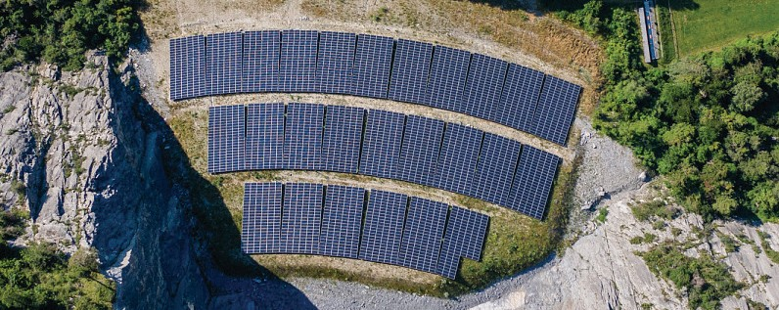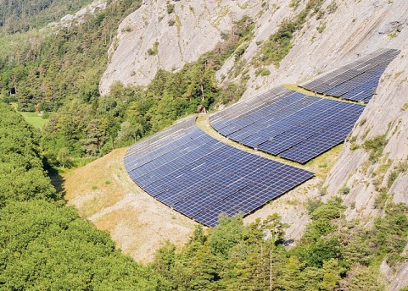
1 2

- Die PV-Anlage befindet sich in einem ehemaligen Steinbruch vis à vis der Gemeinde Felsberg, der aus Sicherheitsgründen geschlossen wurde.

- Für das Schüttmaterial wurde Aushubmaterial des Kantonsspital-Neubaus von Chur verwendet.

82 | Schweizer Solarpreis 2021 | Prix Solaire Suisse 2021

